JFA 07発 第67号

令和7年10月1日

正 会 員 各 位

一般社団法人日本鍛造協会

会 長 　角 田 邦 夫

(印省略)

櫛 が含まれている画像

AI 生成コンテンツは誤りを含む可能性があります。テキスト

AI 生成コンテンツは誤りを含む可能性があります。

鍛造加工技術フェア出展のご案内

－ lNTERMOLD2026／金型展2026／金属プレス加工技術展2026 －

拝啓　清秋の候、皆様におかれましてはますますご清栄のこととお喜び申しあげます。

平素は当協会事業活動にご支援、ご協力を賜り厚く御礼申しあげます。

さて、来年のlNTERMOLD2026／金型展2026／金属プレス加工技術展2026が、４月に大阪、5月に名古屋で開催予定されております。この度も当協会は「特別協力」として、「鍛造加工技術フェア」の割当てをいただきましたので、下記の通り出展企業を募集いた

します。販路拡大や来場者とのコミュニケーションの場としてご利用いただければ幸い

です。

敬 具

記

開催概要

会　　　場：【大阪展】 　インテックス大阪　（大阪市住之江区南港北1丁目5-102）

　　　 ■令和8年4月15日(水)〜17日(金)

　　　　 【名古屋展】 ポートメッセなごや （名古屋市港区金城ふ頭2-2）

　　　　　　　 ■令和8年5月20日(水)〜22日(金)

来　場　者：40,000人（予想・同時開催展を含む）

運　　 営：インターモールド振興会

展示の広さ：【サイズ】幅 約2m×奥行 約1m

　　　　　 【展示台】幅 約1m×奥行 約0.5m×高さ750㎜

　　　　　 【付属品】社名プレート1枚、スポットライト1灯、

　　　　　　 　　　　コンセント（300Ｗ・100V）、パイプ椅子1脚

そ の 他：**出展費用は無料**（付属品、電気代含む）。但し、説明員の費用、搬入・搬出

に伴う費用は出展者負担。展示台の移動等レイアウトの変更は不可。

会期は最後までご出展いただきますようお願いいたします。

申込締切日：**令和7年12月19日（金）**

以 上

一般社団法人日本鍛造協会 宛

FAX 03-3664-6470　　E-mail: [forging@jfa-tanzo.jp](mailto:forging@jfa-tanzo.jp)

―――――　**インターモールド2026　出　展　申　込　書**　――――

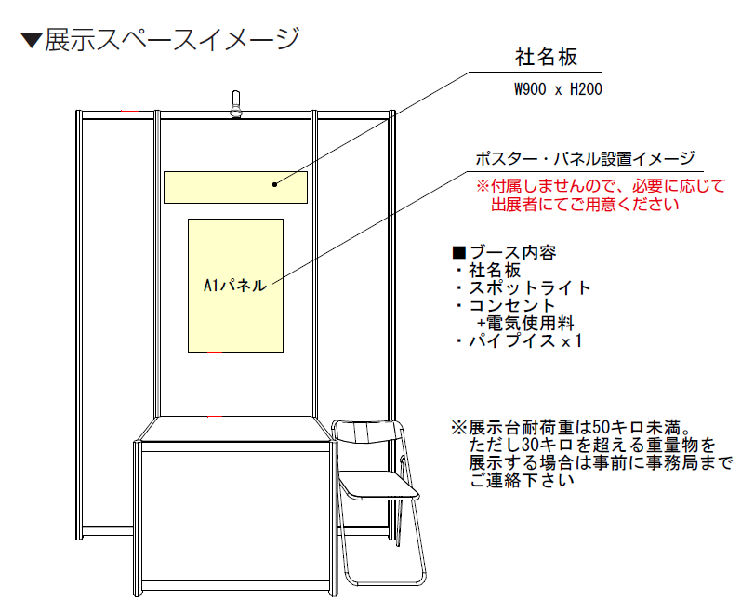募集企業数：**10社（先着順、1社1ユニット。満小間になり次第受付終了）**

※ 展示ユニットスペースにパネル及び製品等を展示いただけます。

申 込 先： 一般社団法人日本鍛造協会（赤岡宛）

　　　　 　　E-mail: [forging@jfa-tanzo.jp](mailto:forging@jfa-tanzo.jp) TEL 03-5643-5321 FAX 03-3664-6470

申込日：令和　　年 　月 　 日

ご希望の会場に☑の記入をお願いします。

□ 大阪展を希望 □ 名古屋展を希望 　□ 両会場を希望

**※申込締切日：令和7年12月19日（金）**

|  |  |  |  |  |
| --- | --- | --- | --- | --- |
| フリガナ | |  | | |
| 会 社 名 | |  | | |
| 連絡先  住所 | | 〒 | | |
| ご担当者 | 氏　名 |  | 所属・役職 |  |
| **TEL** |  | | |
| **FAX** |  | | |
| **E-mail** |  | | |

受 付 印

※1 受付後、押印し返送いたします。

※2 出展にかかる詳細につきましては、後日改めてご連絡いたします。

※3 ご記入いただいた個人情報は、出展業務以外には使用しません。